|  |  |
| --- | --- |
| Une image contenant texte, tableau blanc  Description générée automatiquement  Spécifications fonctionnelles | Projet  Système de gestion centralisé de plusieurs pizzerias  Auteur  Mickaël HORN – Développeur d’Applications junior  Société  IT Consulting & Development |

Table des matières

Introduction 3

Besoins 3

Acteurs 4

Clients 4

Pizzaiolos 4

Livreurs 4

Responsables point de vente 4

Réceptionnistes 4

Gérants 4

Persona 5

Jean 5

Laura 5

Clara 5

Clément 5

Kevin 5

Paul 5

Fonctionnalités apportées 6

Solution 1 – Site web 6

Page d’accueil 6

Création d’un compte 7

Menu & Prise de commande 7

Choix ou changement du point de vente 8

Livraison / A emporter 9

Paiement 9

Paiement par carte bancaire 10

Confirmation de la commande 10

Historique des commandes 11

Détail d’une commande (en attente) 11

Détail d’une commande (en livraison) 12

Annulation d’une commande 12

Les restaurants 13

Nous contacter 13

Solution 2 – Site web administration 14

Identification 14

Gérant 15

Responsables point de vente 16

Réceptionniste 19

Pizzaiolo 22

Livreur 23

User Stories 24

Site Internet client 24

Création - Authentification 24

Menu 26

Paiement 29

Historique des commandes 31

Site web administration 33

Authentification 33

Gestion restaurant 34

Cuisine 40

Cycle de vie d’une commande 42

Solution Technique 45

CMS ou à la main ? 45

Quels langages ? 45

HTML / CSS 45

Javascript 45

Base de données 46

# Introduction

OC Pizza est un groupe récent de pizzeria qui connait un franc succès et se développe rapidement.

Fondé par Franck et Lola, OC Pizza est spécialisé dans les livraisons et dans les pizzas à emporter.

Actuellement, le groupe comporte 5 points de ventes et a pour projet d’en ouvrir 3 supplémentaires d’ici 6 mois.

## Besoins

OC Pizza cherche à changer de système informatique car il ne correspond plus aux besoins du groupe.  
En effet, le système actuel ne permet pas de gérer de manière centralisée et individuelle les différentes pizzerias.

Les responsables ne peuvent pas suivre correctement ce qui se passe dans les points de ventes et les livreurs n’ont pas la possibilité d’indiquer en temps réel que la livraison a bien été effectuée.

Voici une liste exhaustive des besoins du groupe :

* Améliorer la gestion des commandes en passant par le cycle de vie complet, c’est-à-dire la réception, la préparation et pour finir, la livraison
* Avoir un suivi en temps réel des commandes en préparation et en livraison
* Disposer du stock en direct pour savoir quelles pizzas peuvent être réalisées ou non
* Mise en place d’un site Internet
  + Passer des commandes
  + Payer en ligne
  + Modifier ou annuler la commande si elle n’a pas encore été préparée
* Aider les pizzaiolos en leur proposant un aide-mémoire qui contiendra la recette de chaque pizza

# Acteurs

## Clients

Ils sont le cœur de ce projet car sans eux, pas de ventes et donc, plus de points de vente.  
Ils auront à leur disposition, en plus de la possibilité d’appeler le restaurant et de se rendre sur place, de commander via le futur site Internet OC Pizza.

## Pizzaiolos

Nos préparateurs de pizza verront leur quotidien amélioré avec la mise en place du nouveau système.  
En effet, ils pourront consulter les commandes et même profiter d’un aide-mémoire pour leur rappeler l recette de chaque pizza, afin de rendre le travail moins stressant et plus fluide.

## Livreurs

Que diriez-vous, pour les livreurs, de connaître leur position en temps réel ainsi que leur fournir la possibilité d’indiquer que leur livraison est terminée ?

C’est ce que le nouveau système proposera, afin d’avoir une meilleure gestion des commandes.

## Responsables point de vente

Un des enjeux majeurs de ce projet est de fournir aux responsables des différents points de vente, une vue sur leur restaurant afin de savoir concrètement ce qu’il s’y passe.

## Réceptionnistes

Comme pour les précédents acteurs, nous allons leur facilité la tâche à travers de nouvelles fonctionnalités.

Ils pourront consulter les stocks en temps réel et informer le client par téléphone ou sur place, si la pizza qu’ils demandent est réalisable et fournir la position du livreur en temps réel.

## Gérants

Les personnes qui auront une vue globale sur tous les points de ventes.

Ils pourront également consulter restaurant par restaurant, tout le trafic afin de prendre des décisions quant à l’avenir du groupe.

## 

# Persona

Nous allons utiliser, pour ces spécifications fonctionnelles, des persona afin de nous mettre dans la peau de différents utilisateurs.

## Une image contenant personne, mur, intérieur, homme Description générée automatiquementJean

Étudiant en développement d’application, il adore se commander, en milieu de semaine, sa pizza préférée pour se récompenser de ce dur labeur.

Adepte des commandes sur Internet, il utilisera beaucoup le site web pour ses pizzas futures !

## Une image contenant personne, souriant, fermer, posant Description générée automatiquementLaura

Pizzaiola, elle vient d’intégrer l’équipe d’OC Pizza.  
De plus, elle commence tout juste sa carrière en tant que pizzaiola et aura besoin, de temps en temps, de jeter un petit coup d’œil à son aide-mémoire pour préparer les pizzas.

## Clara

Réceptionniste d’un des points de vente, elle a de l’expérience dans le métier.  
Grace au nouveau système, elle pourra mieux renseigner les clients par téléphone ou sur place, si une pizza peut être réalisée par exemple, ou encore, la position d’un livreur pour informer le client.

## Une image contenant mur, personne, intérieur, homme Description générée automatiquementClément

Livreur, ce monsieur, au volant de son bolide est chargé de délivrer les pizzas aux clients.

Il aime beaucoup apporter de bonnes nouvelles, quoi de mieux qu’une livraison de pizza pour rendre heureux les clients ?

## Une image contenant personne, homme, mâle Description générée automatiquementKevin

Responsable d’un des points de vente, n’était pas satisfait de l’ancien système et se fait une joie d’accueillir le nouveau.

Il pourra avoir un œil rapidement sur l’activité de son restaurant et prendre les décisions adéquates.

## Une image contenant arbre, extérieur, personne, homme Description générée automatiquementPaul

Paul est un des principaux gérants du groupe.

Son rôle est très important car c’est une des personnes qui va prendre les décisions pour l’avenir d’OC Pizza et il a besoin de voir ce qu’il se passe avec précision dans les points de ventes.

# Fonctionnalités apportées

Comme nous devons satisfaire tous les acteurs cités dans le précédent point, cela implique la mise en place de plusieurs solutions.

## Solution 1 – Site web

Il va permettre aux clients d’OC Pizza de passer commande en ligne, de les modifier ainsi que de les annuler si elles ne sont pas encore préparées.

Le menu leur sera proposé, et si une pizza ne peut pas être préparée en raison d’un manque de stock, le mot « Indisponible » les avertira.

De plus, nous leur proposerons un système d’authentification afin qu’ils disposent de leur propre espace, avec l’historique de leurs commandes.

Voici quelques maquettes pour se donner une idée de ce que donnera le site :

### Page d’accueil

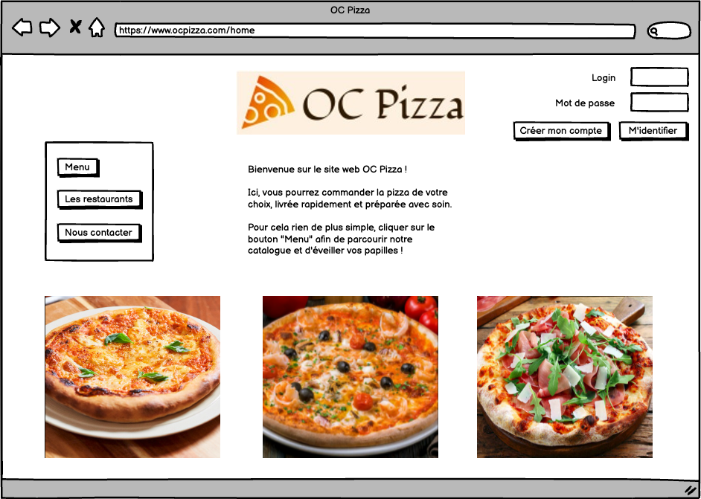

### Création d’un compte

### Menu & Prise de commande

Ce Screenshot correspond à la consultation de menu d’un client authentifié.

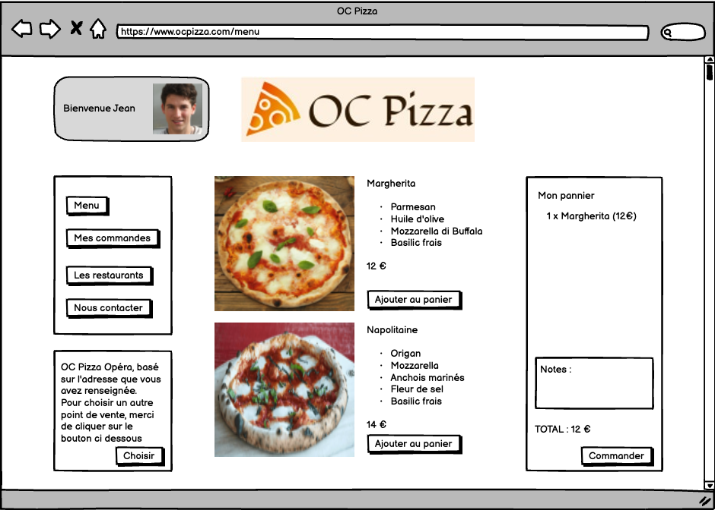

### Choix ou changement du point de vente

Un client authentifié a la possibilité de changer son point de vente.

Lorsqu’un client qui n’est pas authentifié choisit de consulter le menu, il est redirigé vers cet écran automatiquement.

Le but est que l’on connaisse le point de vente de son choix, car les stocks sont différents.

Une fois cette étape réalisée, les clients sont redirigés vers le menu.

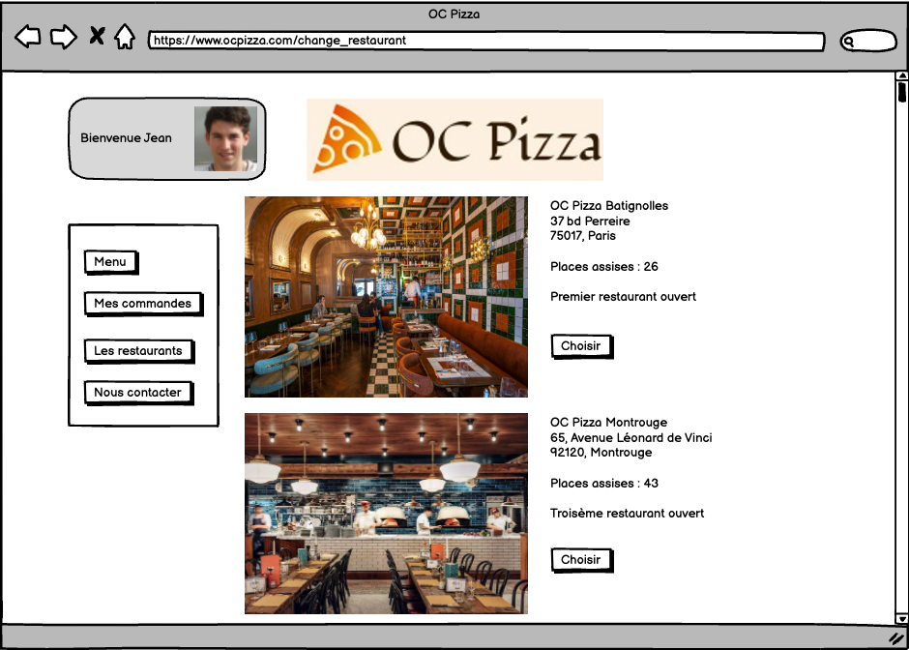

### Livraison / A emporter

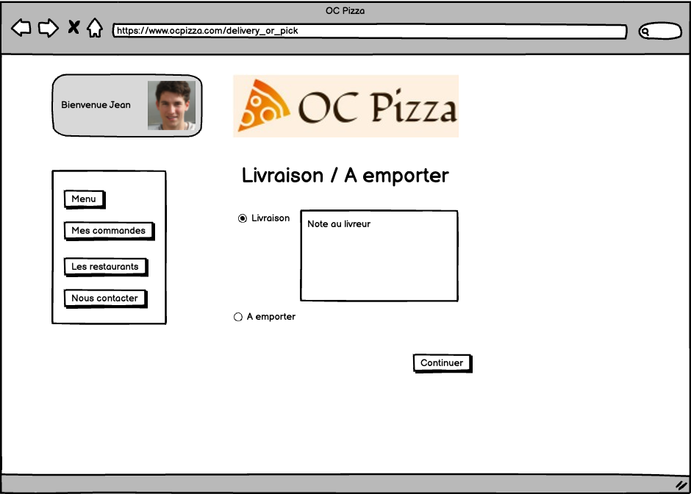

### Paiement

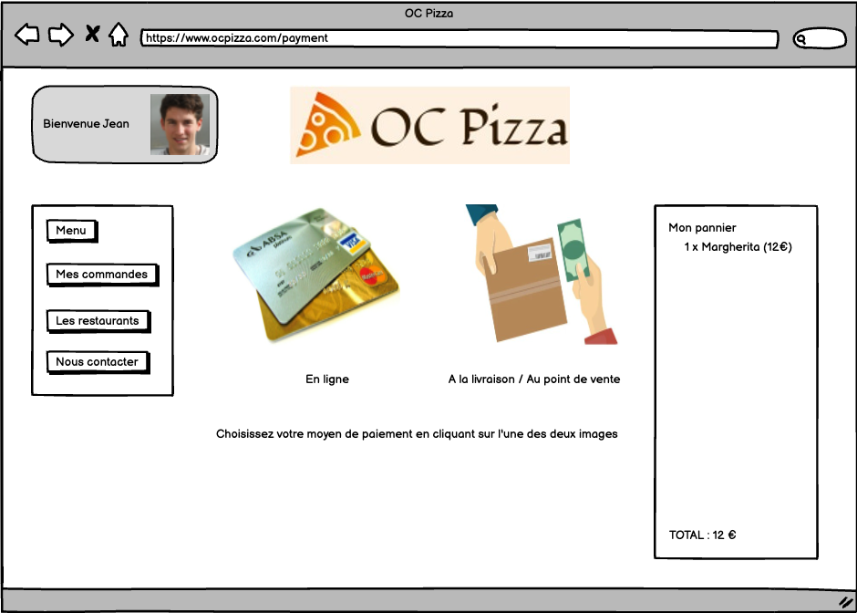

### Paiement par carte bancaire

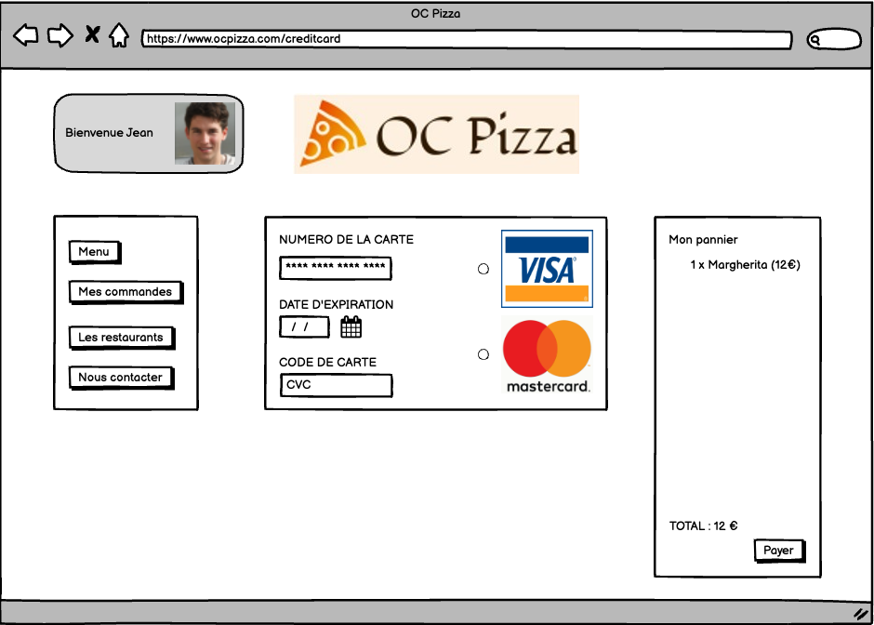

### Confirmation de la commande

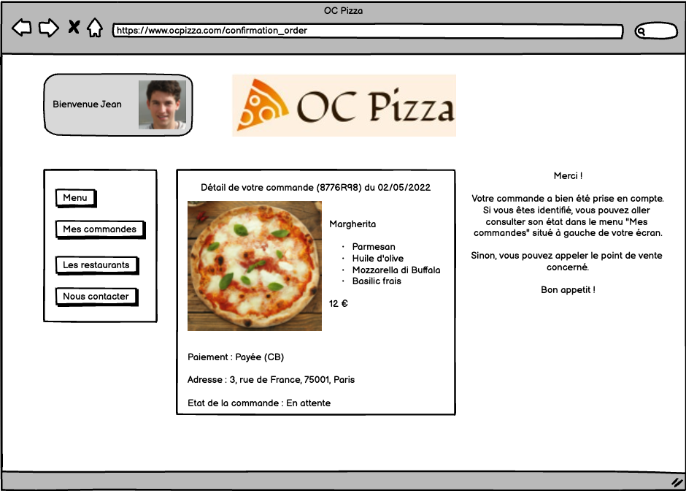

### Historique des commandes

### Détail d’une commande (en attente)

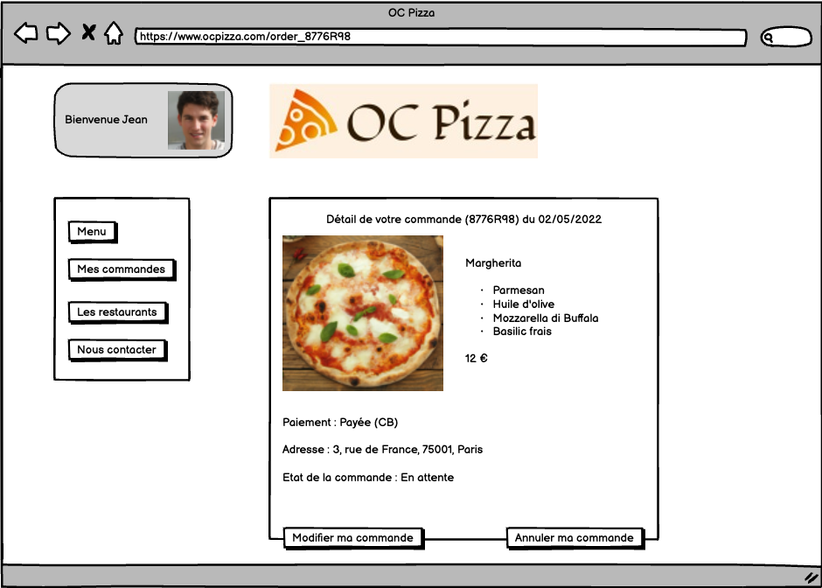

### Détail d’une commande (en livraison)

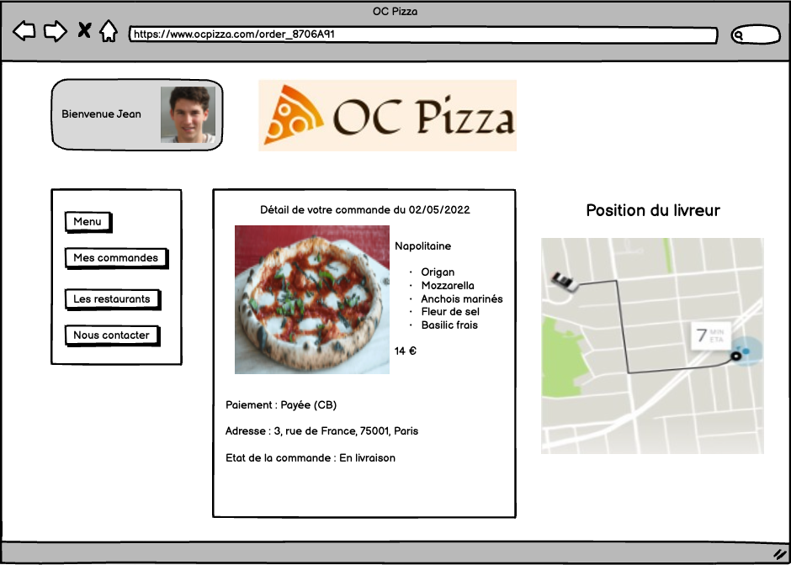

### Annulation d’une commande

### Les restaurants

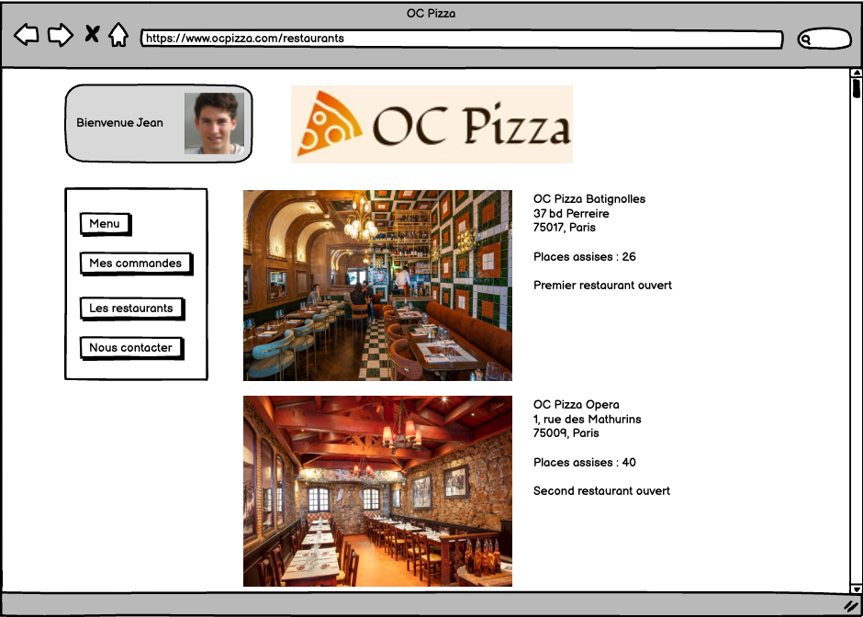

### Nous contacter

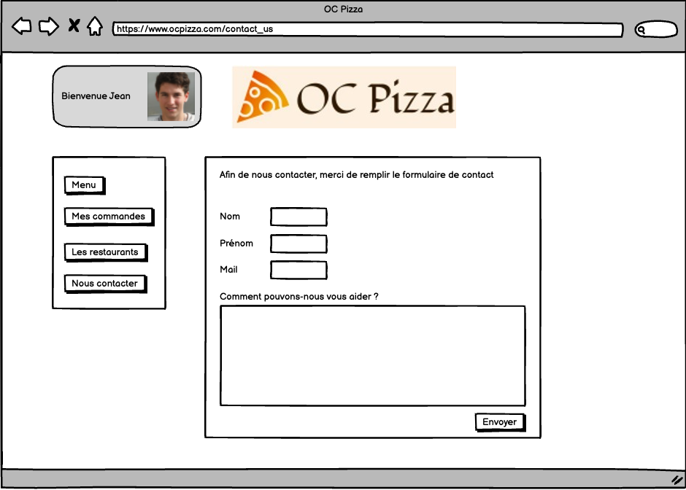

## Solution 2 – Site web administration

Un autre site Internet ne sera dédié cette fois-ci, qu’à la gestion des points de ventes.  
Ne pourrons se connecter uniquement les différents acteurs de l’entreprise, c’est-à-dire les responsables, les livreurs, les réceptionnistes ainsi que les pizzaiolos.

Le site proposera un menu différent en fonction du statut du salarié.

Un responsable n’aura pas la même interface qu’un pizzaiolo par exemple.

On y retrouvera les stocks en temps réel, les commandes (en réception / préparation et livraison), la possibilité pour le livreur de terminer sa livraison et, pour finir, les commandes à préparer par les pizzaiolos, accompagnées de l’aide-mémoire pour chacune des pizzas.

### Identification

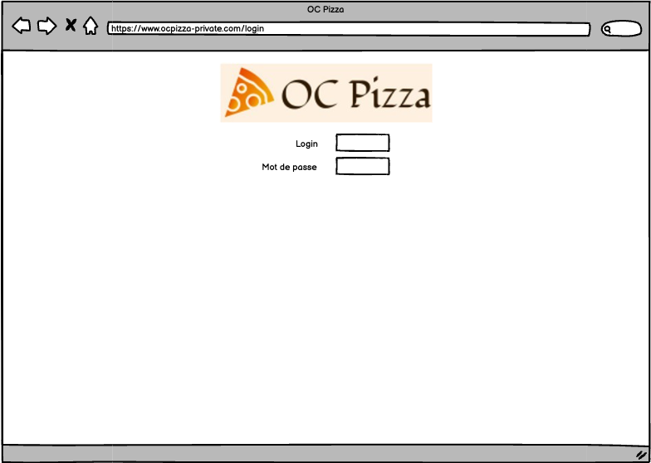

### Gérant

#### Page d’accueil

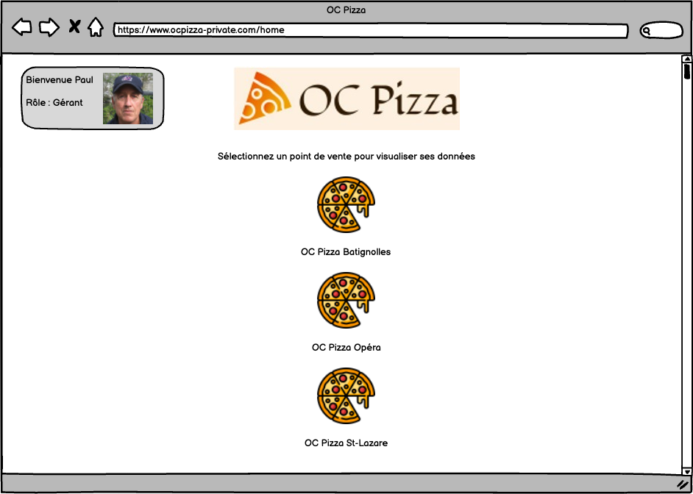

#### Statistiques du restaurant

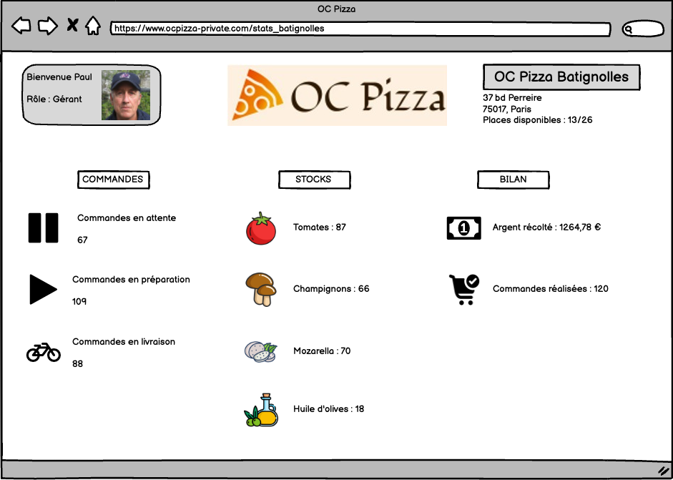

### Responsables point de vente

#### Page d’accueil

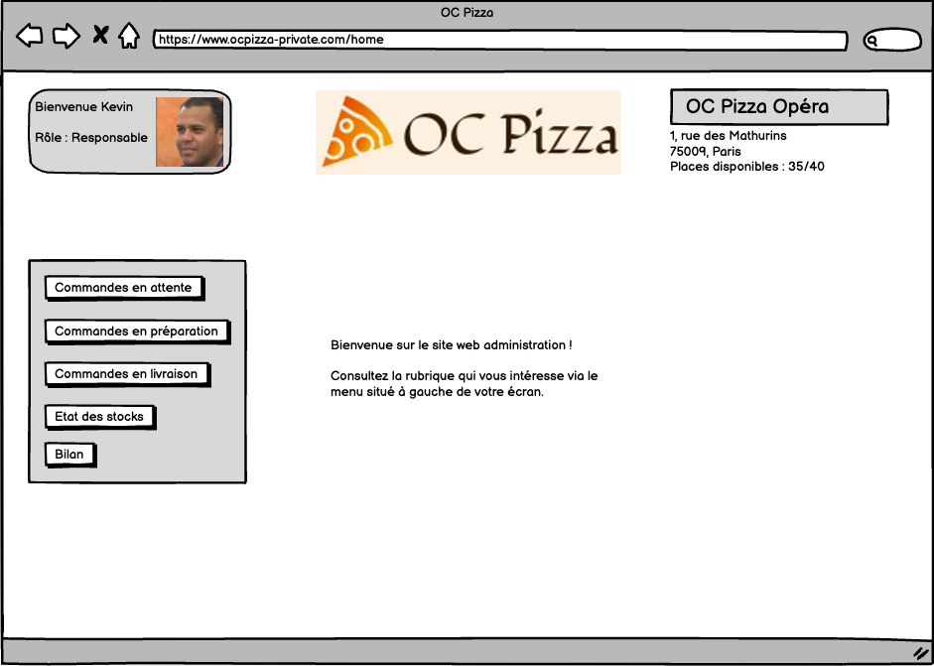

#### Commandes en attente

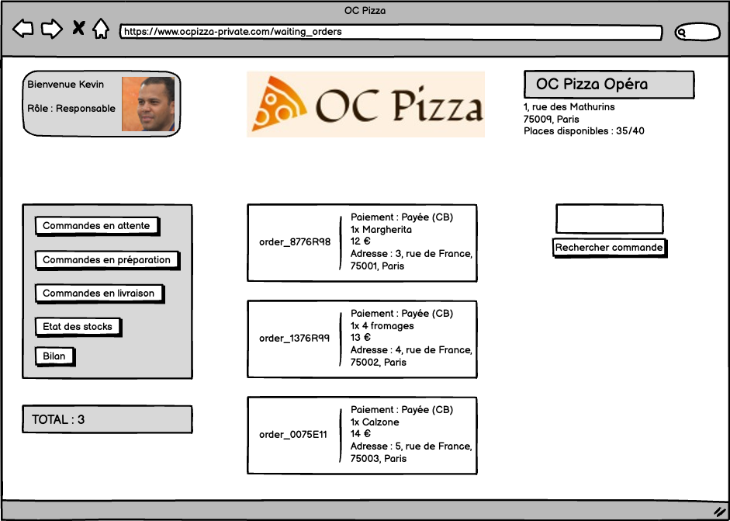

#### Commandes en préparation

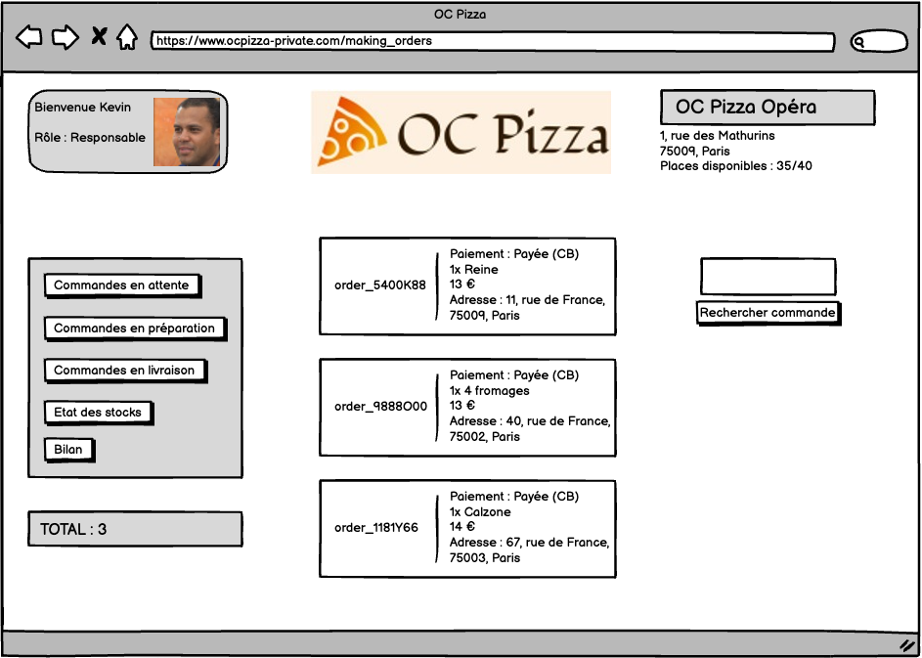

#### Commandes en livraison

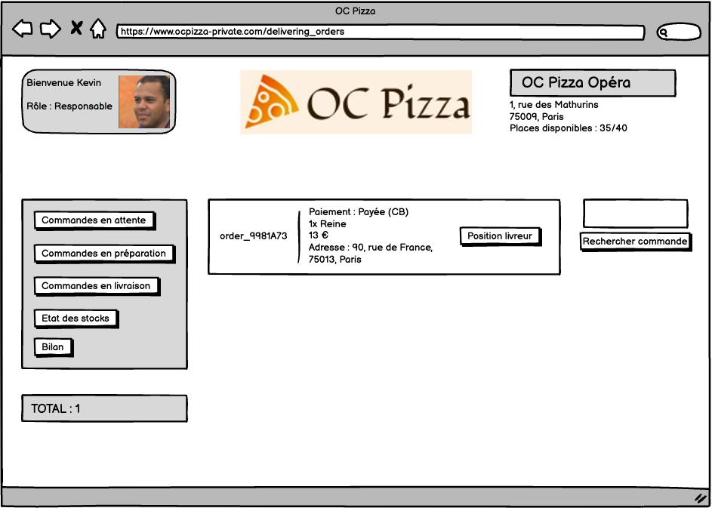

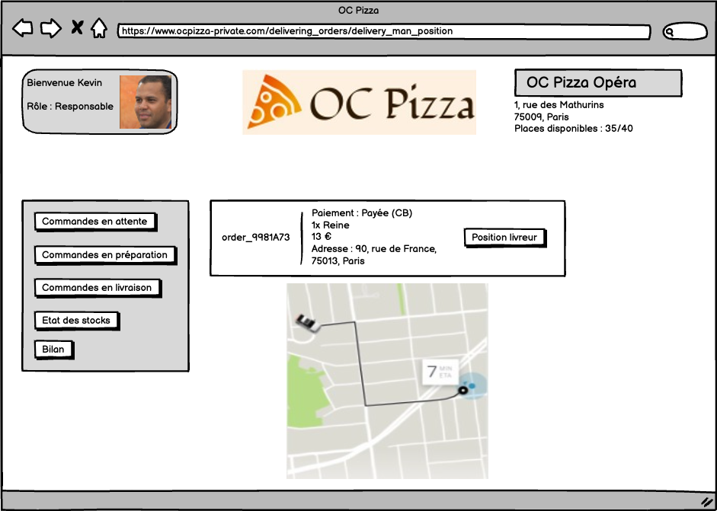

#### État des stocks

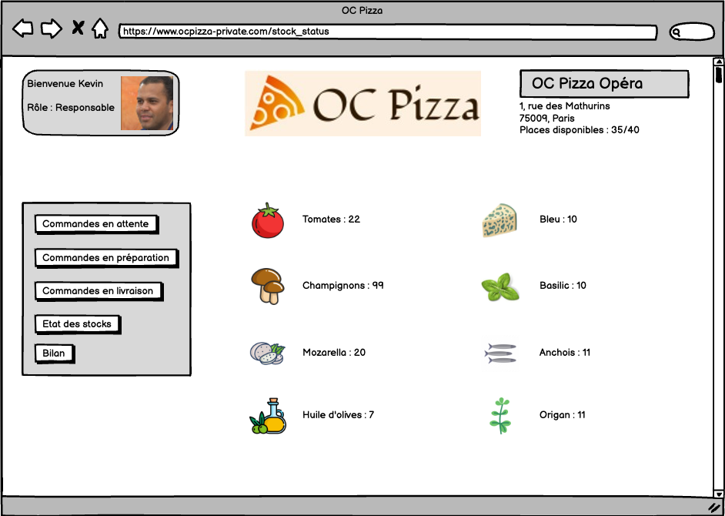

#### Bilan du point de vente

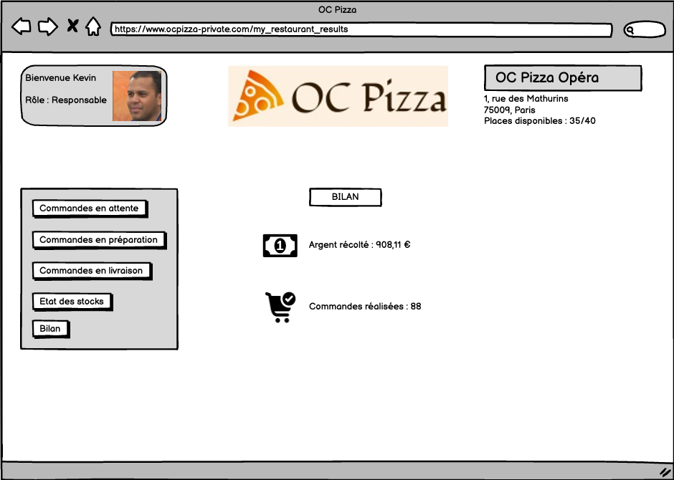

### Réceptionniste

#### Nouvelle commande

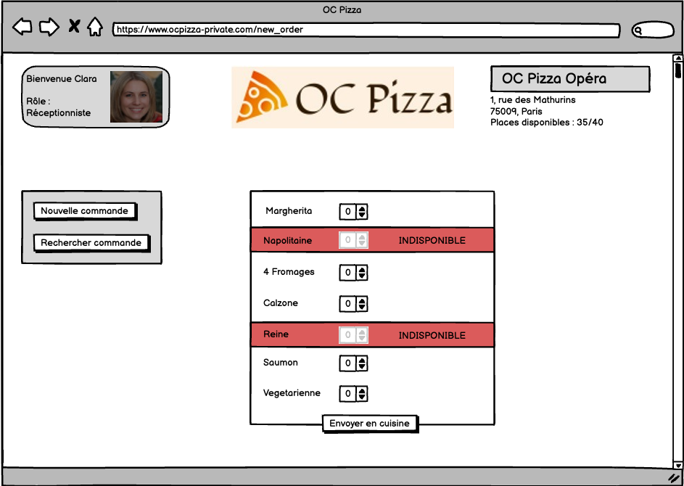

#### Recherche d’une commande (En livraison)

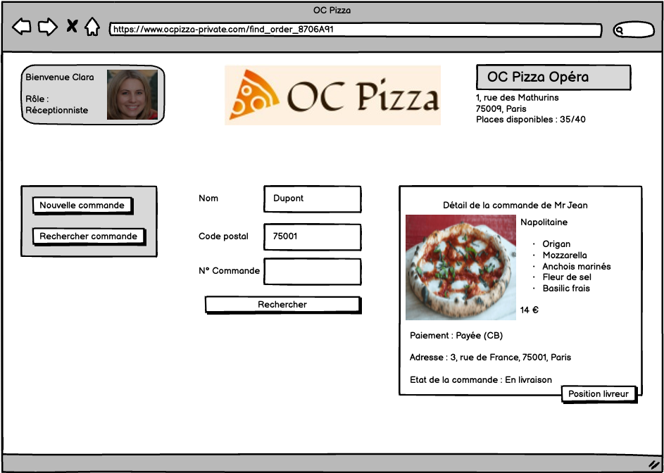

#### Position du livreur

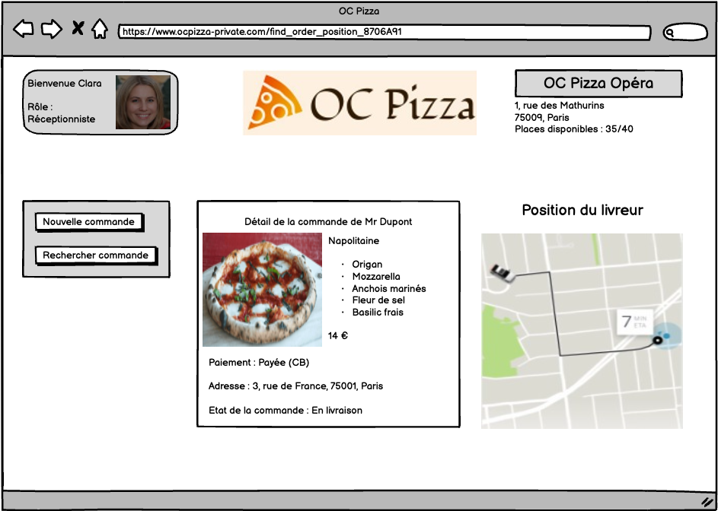

#### Recherche d’une commande (En attente)

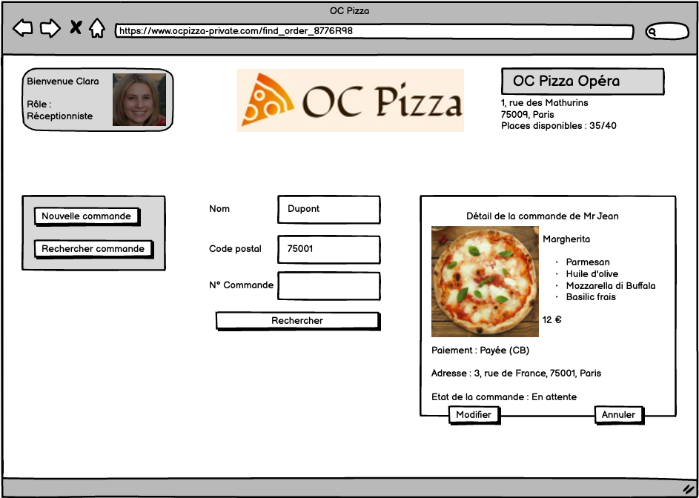

#### Modification d’une commande

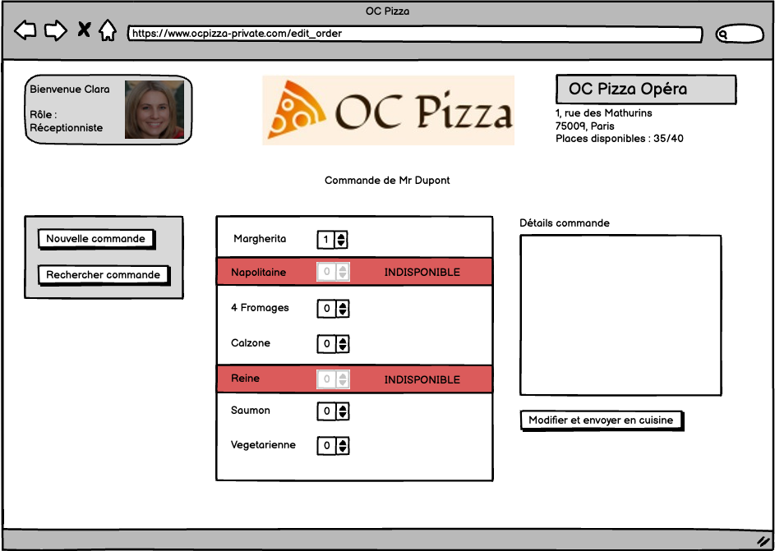

### Pizzaiolo

#### Commandes en attente cuisine

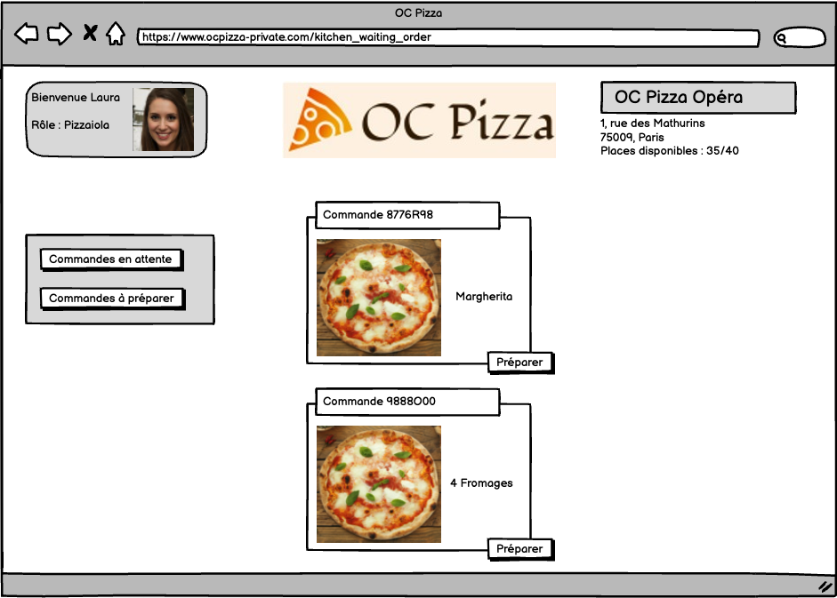

#### Commandes à préparer cuisine

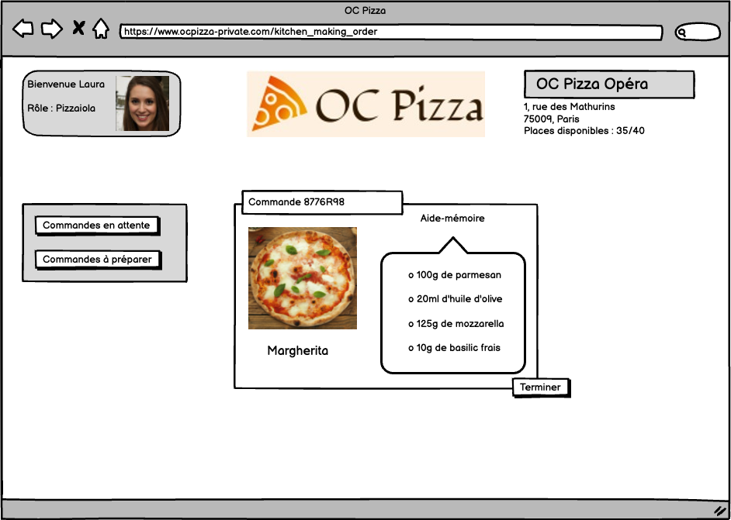

### Livreur

#### Scanner QR Code

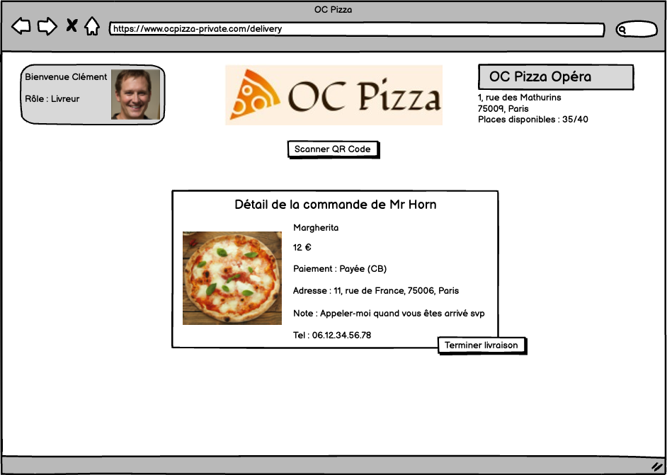

# User Stories

Afin d’y voir plus clair, voici les différentes User Stories du projet, triées par catégories.

Cela nous permet, au moyen d’un découpage, de lister l’intégralité des fonctionnalités explicites et implicites.

Nous utiliserons la méthodologie Agile, en utilisant l’outil Trello, très utile pour ce genre de découpage.

## Site Internet client

### Création - Authentification

#### Création d’un compte

To do

* Création d'un bouton "Créer mon compte" qui mènera au formulaire de création de compte
* Ajout des champs : Nom, Prénom, N° rue, Adresse, Code Postal, Ville, @ Mail, Mot de passe
* Créer un bouton "M'inscrire" pour valider le formulaire

Règles

* Remplir tous les champs
* L'adresse Mail doit être sous la forme : [test@test.xxx](mailto:test@test.xxx)
* Le mot de passe ne doit pas être vide
* Le mot de passe doit comporter au moins 8 caractères, avec des lettres et des chiffres

#### S’identifier

To do

* Création du bouton "M'identifier" pour accéder au compte

Règles

* Les champs d'authentifications doivent être remplis

### Menu

#### Consulter le menu

To do

* Créer un bouton "Menu" qui affichera les pizzas disponibles
* Afficher toutes les pizzas dans la page "Menu", avec leur nom, la composition ainsi que le prix
* Créer un bouton "Choisir" afin de proposer à Jean de changer de point de vente, initialement basé sur son adresse personnelle

Règles

* Si Jean n'est pas connecté, rediriger vers la page lui demandant de choisir son point de vente

#### Choix du point de vente

To do

* Afficher une page proposant à Jean les différents points de vente
* Ajout des boutons "Choisir" sur chaque restaurant

#### Ajout au panier

To do

* Créer le "Panier" récapitulant les articles
* Ajout du bouton "Ajouter au panier" pour chaque pizza
* Ajouter un label "Indisponible" si la pizza ne peut pas être ajoutée par manque de stock
* Ajout d'un espace "Notes" destiné à contenir les demandes personnalisées des clients

Règles

* Le bouton "Ajouter au panier" est grisé et non-cliquable si on manque de stock

#### Commande

To do

* Création du bouton "Commander"

Règles

* Il doit y avoir au moins un article dans le panier pour commander

#### Mode de livraison

To do

* Création d'une page proposant deux boutons-radio (Livraison / A emporter)
* Proposer un espace rédaction pour permettre à Jean de spécifier des instructions de livraison
* Création du bouton "Continuer" pour aller à l'étape suivante
* Si Jean n'est pas connecté, ajouter un mini formulaire permettant de renseigner l'adresse en cas de livraison

Règles

* L'espace rédaction n'est utilisable uniquement si le bouton-radio "Livraison" est sélectionné

### Paiement

#### Choix du moyen de paiement

To do

* Proposer à Jean deux images cliquables, une d'une carte bancaire et une autre représentant un livreur / réceptionniste
* La carte bancaire redirige vers un formulaire de paiement, ou Jean devra renseigner les informations de sa carte
* L'image du livreur entraîne la fin de la commande (paiement à la livraison / au point de vente)

#### Formulaire de paiement

To do

* Proposer une interface avec un formulaire de remplissage pour carte bancaire
* Création du champ "Numéro de la carte"
* Création du champ "Date d'expiration"
* Création du champ "Code de carte"
* Création de deux boutons-radio (Un pour les cartes Visa, et l'autre pour MasterCard)
* Création du bouton "Payer"

Règles

* On ne peut pas payer tant que tous les champs ne sont pas remplis

#### Confirmation de la commande

To do

* Affichage d'une page précisant à Jean que sa commande a bien été passée
* Affichage du récapitulatif de sa commande

### Historique des commandes

#### Consulter l’historique

To do

* Ajout d'un bouton "Mes commandes", qui liste toutes les commandes de Jean (Date, produit(s), Prix(€), État, détails)
* Pour chaque commande, proposer un bouton "Voir" qui montrera les détails de la commande

#### Modification de la commande

To do

* Proposer un bouton "Modifier la commande" ou Jean sera redirigé vers le menu, ou le panier contiendra sa commande actuelle

Règles

* Cette action n'est possible que si la commande n'a pas encore été préparée (en attente)

#### Annulation de la commande

To do

* Proposer un bouton "Annuler la commande" en cas de rétractation de Jean

Règles

* Cette action n'est possible que si la commande n'a pas encore été préparée (en attente)

#### Confirmation de l’annulation

To do

* Afficher une page avec un message confirmant l'annulation de la commande

## Site web administration

### Authentification

To do

* A l'arrivée sur le site, proposer à l'utilisateur de s'identifier (Login / Mot de passe)

Règles

* Les champs d'authentifications doivent être remplis

### Gestion restaurant

#### Envoi de la commande en cuisine

To do

* Création d'un bouton "Nouvelle commande"
* Création de la page pour réaliser une nouvelle commande
* Création d'un espace rédaction, pour que le client indique des spécifications sur sa commande
* Les pizzas indisponibles dû à un manque de stock sont affichées en rouge avec le mot clé "INDISPONIBLE"
* Création d'un bouton "Envoyer en cuisine" pour finaliser la commande

#### Récapitulatif de la commande

To do

* Création d'un bouton "Rechercher commande", amenant vers une nouvelle page avec un mini formulaire
* Création des champs "Nom", "Code postal" et "N° Commande" avec un bouton "Rechercher"
* Le bouton "Rechercher" affiche la commande en question
* Ajout du bouton "Position du livreur" pour une commande en livraison
* Ajout du bouton "Modifier" redirigeant vers une page d'édition des commandes
* Ajout du bouton "Annuler", faisant apparaître un popup avertissant que la commande est supprimée

Règles

* Pour pouvoir modifier ou supprimer une commande, celle-ci doit être dans l'état "En attente"

#### Commandes en attente

To do

* Ajout d'un bouton "Commandes en attente" redirigeant vers la page contenant la liste des commandes en attente
* Ajout d'un bouton "Rechercher commande" pour une recherche manuelle
* Les commandes en attente apparaissent sous forme de liste (numéro de commande, détails de la commande, moyen de paiement utilisé)

#### Commandes en préparation

To do

* Ajout d'un bouton "Commandes en préparation" redirigeant vers la page contenant la liste des commandes en préparation
* Ajout d'un bouton "Rechercher commande" pour une recherche manuelle
* Les commandes en préparation apparaissent sous forme de liste (numéro de commande, détails de la commande, moyen de paiement utilisé)

#### Commandes en livraison

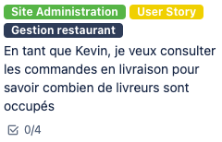

To do

* Ajout d'un bouton "Commandes en livraison" redirigeant vers la page contenant la liste des commandes en livraison
* Ajout d'un bouton "Rechercher commande" pour une recherche manuelle
* Les commandes en livraison apparaissent sous forme de liste (numéro de commande, détails de la commande, moyen de paiement utilisé)
* Ajout d'un bouton "Position du livreur" permettant d'afficher une minimap avec sa position exacte

#### Bilan du point de vente

To do

* Création du bouton "Bilan" menant vers une page contenant deux pictogrammes
* Affichage d'un pictogramme représentant un billet avec un label affichant le montant total de l'argent récolté
* Affichage d'un autre pictogramme, représentant un chariot ou on trouvera le nombre de commande réalisées

#### État des stocks

To do

* Ajout du bouton "État des stocks"
* La page affichera chaque ingrédient avec une valeur représentant le nombre en stock

#### Scan du QR Code

To do

* Ajout du bouton "Scanner QR Code" pour que la commande s'affiche
* Ajout d'une liste récapitulative de la commande à livrer

#### Livraison terminée

To do

* Ajout du bouton "Livraison terminée"

#### Activité des points de vente

To do

* Proposer une page accessible uniquement pour les gérants, qui demande de sélectionner un restaurant pour consulter les données de celui-ci.
* Afficher les données du restaurant choisi (Nombre de commandes par états, stock et bilan financier)

### Cuisine

#### Affichage des commandes en attente

To do

* Créer le bouton "Commandes en attente"
* Les commandes en attente s'affichent à l'écran
* Créer le bouton "Préparer" pour réaliser la commande

#### Affichage des commandes en préparation

To do

* Création du bouton "Commandes à préparer"
* Affichage des commandes à réaliser
* Création du bouton "Terminer" pour en finir avec une commande

#### Aide-mémoire

To do

* Afficher la recette de la pizza concernant la commande en cours

# Cycle de vie d’une commande

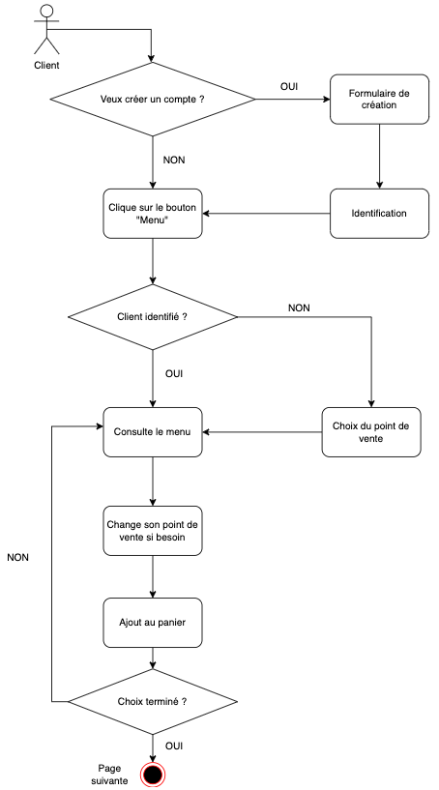

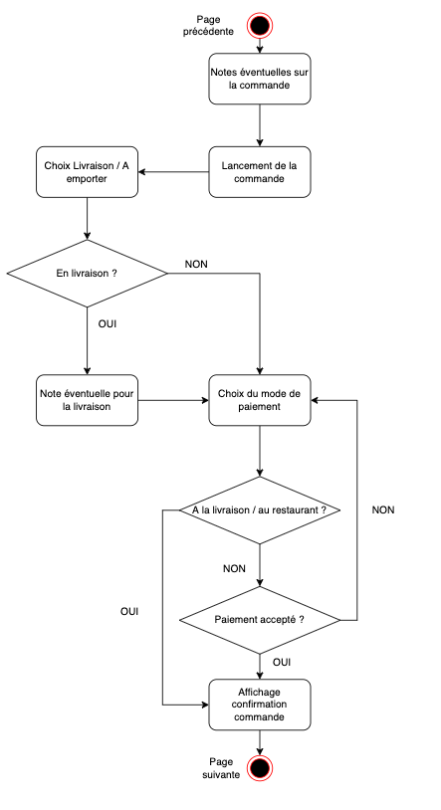

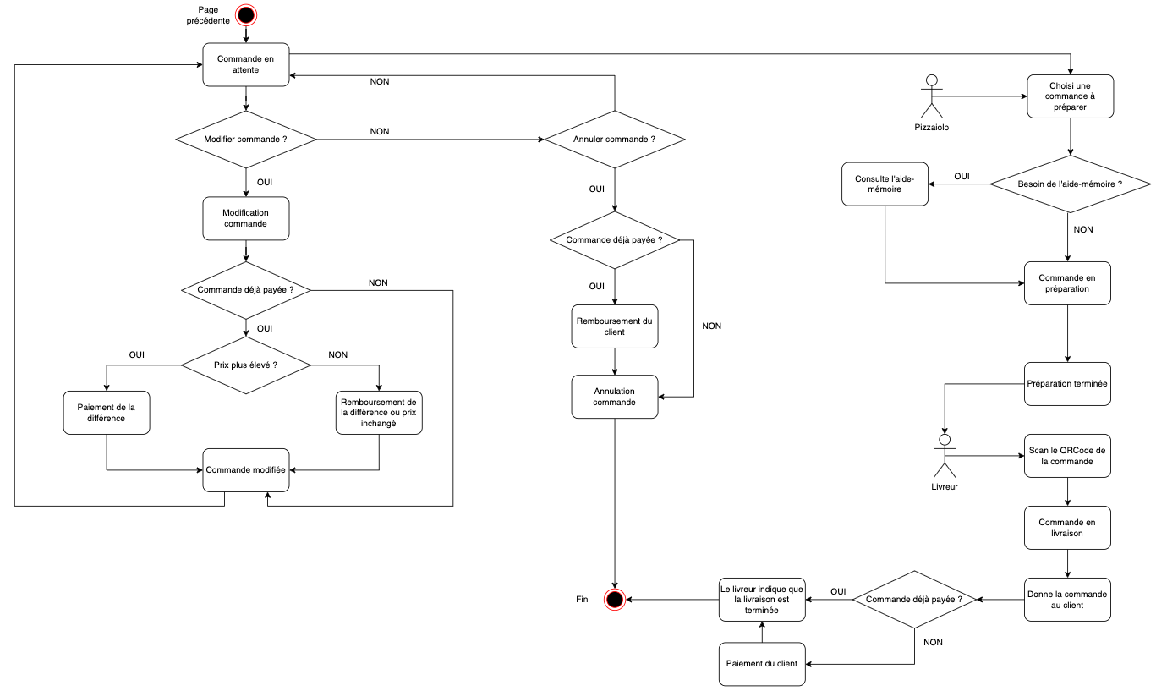

# Solution Technique

## CMS ou à la main ?

Deux choix s’offrent à nous, l’utilisation d’un CMS (Content Management System), permettant de concevoir un site Internet sans connaissances techniques, ou bien la solution manuelle, en codant « From Scratch ».

Les deux présentent leurs avantages et inconvénients mais je pense qu’il serait plus judicieux de choisir une conception dite « à la main ».

En effet, l’utilisation d’un CMS, bien qu’appropriée dans notre cas étant donné qu’un site web de vente de pizzas est relativement simple et qu’un CMS rempli bien ce rôle, présente un désavantage, et pas des moindres.

Dû à la multitude de fonctionnalités chargées, une lenteur se fait ressentir.

En plus de décourager les clients, nous feront face à un problème de référencement car Google tient compte du temps de réponse des sites Internet.

Le référencement étant crucial pour que notre activité soit pérenne, je conseille de réaliser nous-même le site côté clients.

D’ailleurs, autant étendre la création « manuelle » au site web côte administration, nous aurions alors une totale maitrise de notre système.

## Quels langages ?

Les incontournables du développement web seront utilisés pour ce projet, les différents langages ci-après ont fait leurs preuves et sont très largement utilisés dans le monde du web.

### HTML / CSS

C’est le langage de base utilisé pour créer les pages web.

Il permet d’afficher sur les pages les informations que vous souhaitez voir apparaître.

Il va de pair avec le CSS, qui aura pour mission la mise en forme des éléments présents sur vos pages, tels que la police d’écriture ou encore la couleur de fond de la page.

### Javascript

On ne le présente plus, c’est LE langage à utiliser lors des créations de site Internet.

Là où le HTML / CSS gèreront l’aspect visuel des pages, le Javascript les rendront interactives.

Il est plus rapide que le PHP car le Javascript est un langage asynchrone, à contrario du PHP qui lui est synchrone.

C’est-à-dire que le Javascript n’a pas besoin d’attendre que certaines tâches soient terminées pour en lancer d’autres, ce qui augmente la rapidité d’exécution.

Il est utilisé aussi bien dans le Frontend que dans le Backend mais aussi dans la gestion de la Base de Données.

Pour le Frontend, nous utiliserons React.JS, conçu pour produire des interfaces utilisateurs de qualité et pour le Backend, Node.JS qui lui, sera utilisé pour le côté serveur du fait de sa rapidité d’exécution.

### Base de données

Je propose l’utilisation de MongoDB, qui se branche très bien avec Javascript et est suffisant pour notre besoin.

En plus de proposer une option gratuite, d’autres plans abordables sont disponibles pour couvrir d’éventuels futurs cas

### Paiement

Pour procéder au paiement / remboursement des clients, je propose l’outil Stripe qui est très largement utilisé par des entreprises de toutes tailles, des startups aux grandes entreprises.

Il y a plusieurs avantages, notamment celui de la réduction de fraude avec l’outil « Stripe Radar ».

De plus, des messages de relance personnalisés en cas de paiement refusés sont envoyés aux clients afin de réduire la perte de revenu.